专题限时练(七) 电场、带电粒子在电场中的运动
(时间：40分钟，满分：80分)
一、选择题(本题共8小题，每小题6分．在每小题给出的四个选项中，第1～5题只有一项符合题目要求，第6～8题有多项符合题目要求．全部选对的得6分，选对但不全的得3分，有错选的得0分)
1.如图714所示，虚线为某电场中的三个等差等势面1、2、3，实线表示某带电粒子仅在电场力作用下的运动轨迹，a、b是轨迹上的两点，则下列说法中正确的是( )
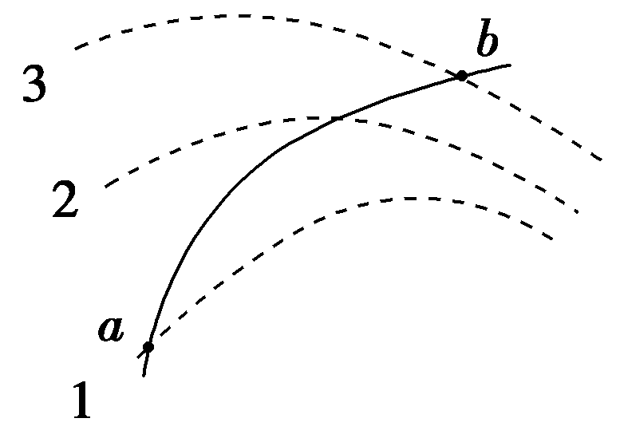
图714
A．等势面1的电势最高
B．粒子在a点的加速度大小大于在b点的加速度大小
C．粒子在a点的电势能大于在b点的电势能
D．粒子在a点的速度大小大于在b点的速度大小
2.如图715所示，一半径为R的均匀带正电圆环水平放置，环心为O点，质量为m的带正电的小球从O点正上方h高的A点静止释放，并穿过带电圆环，关于小球从A到A关于O的对称点A′过程加速度(a)、重力势能(E_{pG})、机械能(E)、电势能(E_{p电})随位置变化的图象一定错误的是(取O点为坐标原点且重力势能为零，向下为正方向，无穷远电势为零)( )
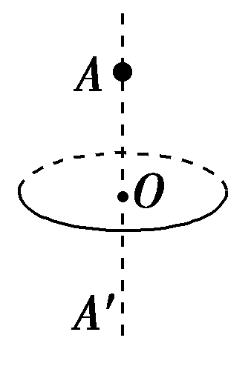
图715
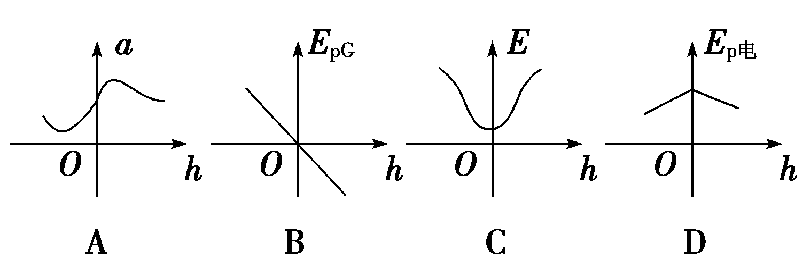
3.如图716所示，平行板电容器的两金属板A、B竖直放置，电容器所带电荷量为Q，一液滴从A板上边缘由静止释放，液滴恰好能击中B板的中点O，若电容器所带电荷量增加Q₁，液滴从同一位置由静止释放，液滴恰好击中OB的中点C，若电容器所带电荷量减小Q₂，液滴从同一位置由静止释放，液滴恰好击中B板的下边缘D点，则＝( )
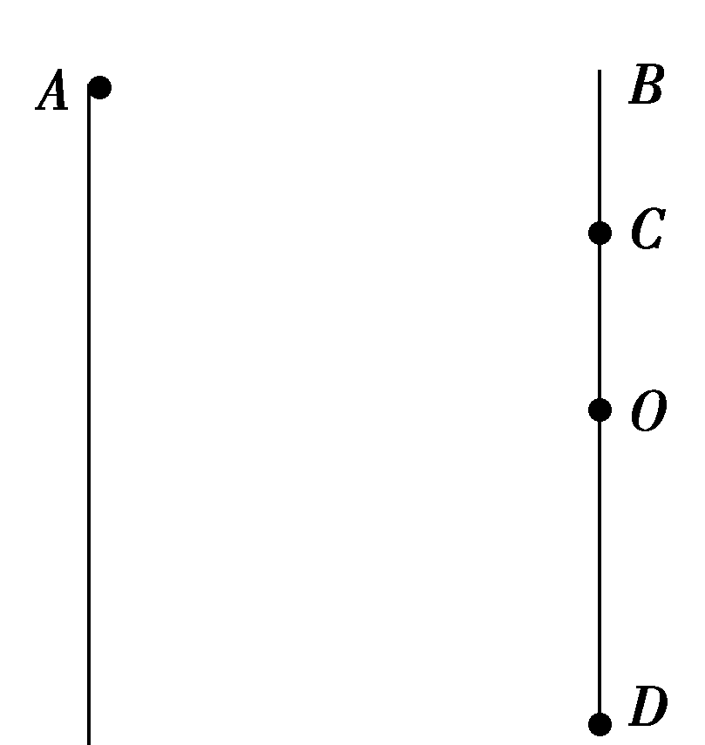
图716
A．1 B．2
C．3 D．4
4.如图717所示，a、b、c、d是某匀强电场中的四个点，它们正好是一个矩形的四个顶点，ab＝cd＝L，ad＝bc＝2L，电场线与矩形所在平面平行．已知a点电势为20 V，b点电势为24 V，d点电势为12 V．一个质子从b点以速度v₀射入此电场，入射方向与bc成45°角，一段时间后经过c点．不计质子的重力．下列判断正确的是( )
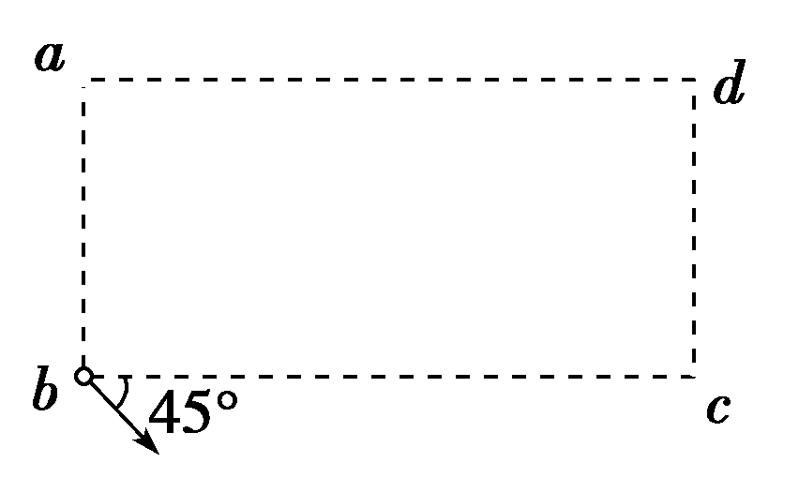
图717
A．c点电势高于a点电势
B．场强的方向由b指向d
C．质子从b运动到c所用的时间为
D．质子从b运动到c，电场力做功为4 eV
5．(2015·安徽高考)已知均匀带电的无穷大平面在真空中激发电场的场强大小为，其中σ为平面上单位面积所带的电荷量，ε₀为常量．如图718所示的平行板电容器，极板正对面积为S，其间为真空，带电荷量为Q.不计边缘效应时，极板可看做无穷大导体板，则极板间的电场强度大小和两极板间相互的静电引力大小分别为( )
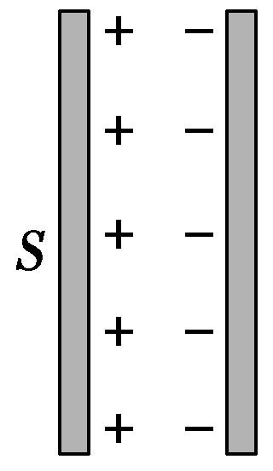
图718
A.和 B.和
C.和 D．和
6．(2015·天津高考)如图719所示，氕核、氘核、氚核三种粒子从同一位置无初速地飘入电场线水平向右的加速电场E₁，之后进入电场线竖直向下的匀强电场E₂发生偏转，最后打在屏上．整个装置处于真空中，不计粒子重力及其相互作用，那么( )
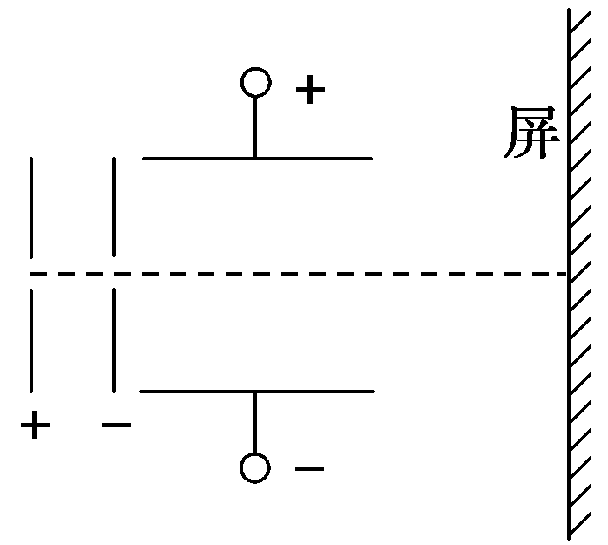
图719
A．偏转电场E₂对三种粒子做功一样多
B．三种粒子打到屏上时的速度一样大
C．三种粒子运动到屏上所用时间相同
D．三种粒子一定打到屏上的同一位置
7.空间存在匀强电场，在电场中建立Oxyz直角坐标系如图720所示，a、b、c三点分别在三个坐标轴上，距离原点O的距离r_{a}＝r_{c}＝2 cm，r_{b}＝2 cm，d点在yOz平面上，且db⊥Ob.将带电荷量为q＝＋2.5 ×10^{－16}C的试探电荷从d点移到b点电场力做功为零，从a点移动到b点电场力做功W＝－1.2×10^{－14} J，bO间电势差U_{bO}＝24 V，由此可判断( )
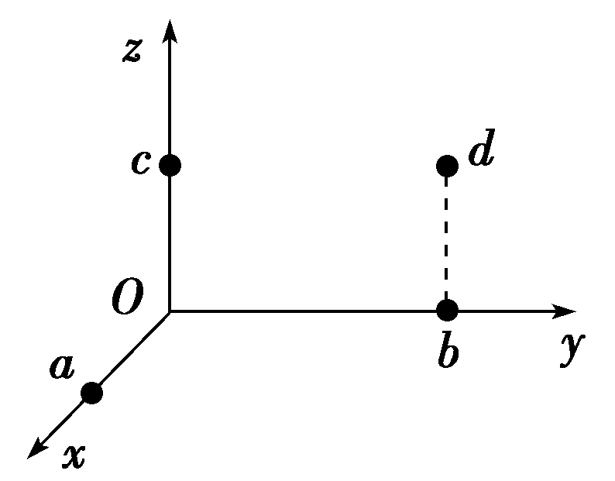
图720
A．空间电场强度的方向沿x轴正方向
B．空间电场强度的大小为8×10² V/m
C．cO间电势差U_{cO}＝24 V
D．电场中的等势面垂直于xOy平面
8．(2015·山东高考)如图721甲，两水平金属板间距为d，板间电场强度的变化规律如图乙所示．t＝0时刻，质量为m的带电微粒以初速度v₀沿中线射入两板间，0～时间内微粒匀速运动，T时刻微粒恰好经金属板边缘飞出．微粒运动过程中未与金属板接触．重力加速度的大小为g.关于微粒在0～T时间内运动的描述，正确的是( )
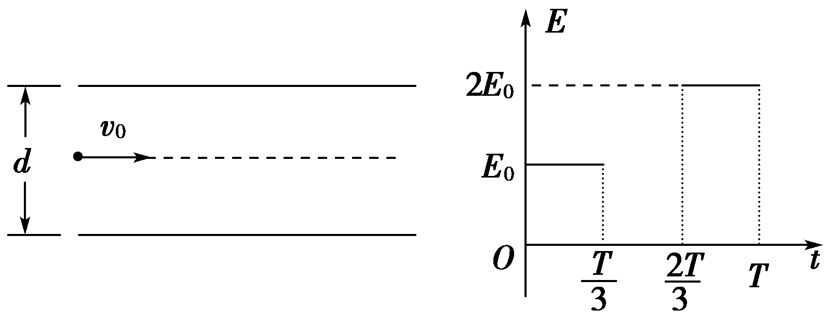
甲 乙
图721
A．末速度大小为v₀
B．末速度沿水平方向
C．重力势能减少了mgd
D．克服电场力做功为mgd
二、计算题(本题共2小题，共计32分．解答过程要有必要的文字说明和解题步骤)
9．(16分)(2015·四川高考)如图722所示，粗糙、绝缘的直轨道OB固定在水平桌面上，B端与桌面边缘对齐，A是轨道上一点，过A点并垂直于轨道的竖直面右侧有大小E＝1.5×10⁶ N/C，方向水平向右的匀强电场．带负电的小物体P电荷量是2.0×10^{－6}C，质量m＝0.25 kg，与轨道间动摩擦因数μ＝0.4.P从O点由静止开始向右运动，经过0.55 s到达A点，到达B点时速度是5 m/s，到达空间D点时速度与竖直方向的夹角为α，且tan α＝1.2.P在整个运动过程中始终受到水平向右的某外力F作用，F大小与P的速率v的关系如表所示．P视为质点，电荷量保持不变，忽略空气阻力，取g＝10 m/s².求：
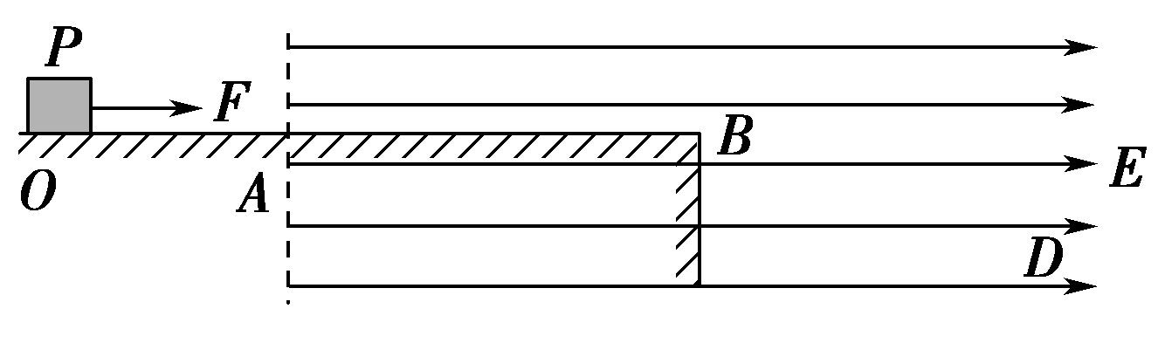
图722
v/(m·s^{－1}) | 0≤v≤2 | 2＜v＜5 | v≥5
F/N | 2 | 6 | 3
(1)小物体P从开始运动至速率为2 m/s所用的时间；
(2)小物体P从A运动至D的过程，电场力做的功．

10．(16分)从阴极K发射的电子经电势差U₀＝4 500 V的阳极加速后，沿平行于板面的方向从中央射入两块长L₁＝10 cm，间距d＝4 cm的平行金属板AB之后，在离金属板边缘L₂＝75 cm处放置一个直径D＝20 cm的带有记录纸的圆筒(如图723所示)，整个装置放在真空内，电子发射的初速度不计．已知电子质量m＝0.9×10^{－30} kg，电子电荷量e＝1.60×10^{－19} C，不考虑相对论效应．
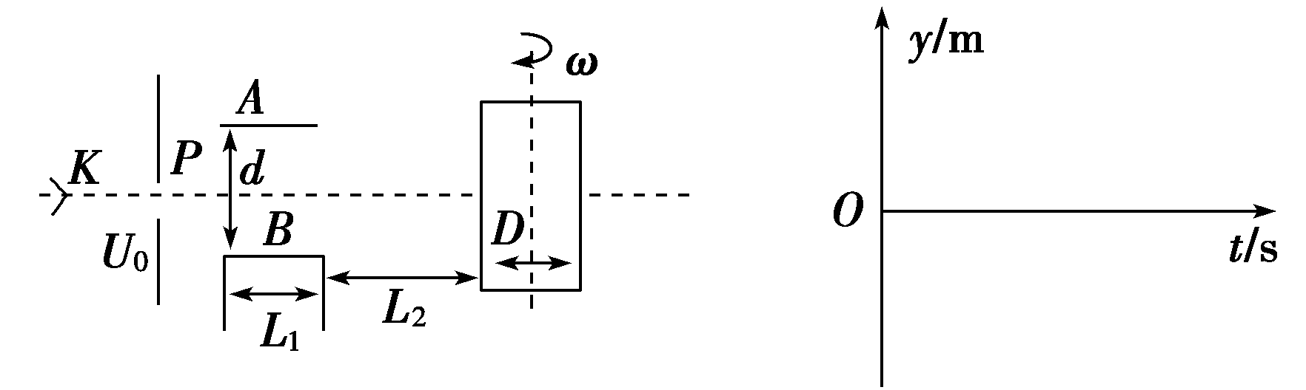
图723
(1)若在两金属板上加上U₁＝1 000 V的直流电压(φ_{A}>φ_{B})，为使电子沿入射方向做匀速直线运动，应加怎样的磁场？
(2)若在两金属板上加上U₂＝1 000cos 2πt(V)的交流电压，并使圆筒绕中心轴按图示方向以ω＝4π rad/s的角速度匀速转动，确定电子在记录纸上的偏转位移随时间变化的关系式并定性画出1 s钟内所记录的图形．(电子穿过AB的时间很短，可认为这段时间内板间电压不变)

【详解答案】
1．D 因不清楚粒子的运动方向和粒子的电性，虽然由做曲线运动的条件知粒子受到指向凹侧的作用力，但电场线的方向仍不能确定，故等势面电势高低关系亦不能确定，A错；等差等势面的疏密程度可表示电场强度的大小，E_{a}<E_{b}，由牛顿第二定律知粒子在a点的加速度大小小于在b点的加速度大小，B错；由图知若粒子由a向b运动，其位移方向与其所受电场力方向成钝角，电场力做负功，电势能增加，动能减小，若粒子由b向a运动，其位移方向与其所受电场力方向成锐角，电场力做正功，电势能减小，动能增加，即不论粒子的运动方向和电性如何，粒子在a点的电势能小于在b点的电势能，在a点的动能大于在b点的动能，所以粒子在a点的速度大小大于在b点的速度大小，C错，D对．
2．D 圆环中心的场强为零，无穷远处场强也为零，则小球从A到圆环中心的过程中，场强可能先增大后减小，则小球所受的电场力先增大后减小，方向竖直向上，由牛顿第二定律知，重力不变，则加速度可能先减小后增大；小球穿过圆环后，小球所受的电场力竖直向下，加速度方向向下，为正值，根据对称性可知，电场力先增大后减小，则加速度先增大后减小，故A正确．小球从A到圆环中心的过程中，重力势能E_{pG}＝mgh，小球穿过圆环后，E_{pG}＝－mgh，重力势能随高度是线性变化的，故B正确．小球从A到圆环中心的过程中，电场力做负功，机械能减小，小球穿过圆环后，电场力做正功，机械能增大，故C正确．由于圆环所产生的是非匀强电场，小球下落的过程中，电场力做功与下落的高度之间是非线性关系，电势能变化与下落高度之间也是非线性关系，故D错误．
3．B 由运动的合成与分解知液滴在竖直方向做自由落体运动，水平方向在电场力作用下做初速度为零的匀加速直线运动，设两金属板长为L、间距为d、正对面积为S，两极板间场强为E，液滴所带电荷量为q、质量为m，则竖直方向有h＝gt²，水平方向有d＝·t²，E＝＝＝，所以Q·h＝常数，即Q·＝(Q＋Q₁)·，Q·＝(Q－Q₂)·L，联立得＝2，B对．
4．C
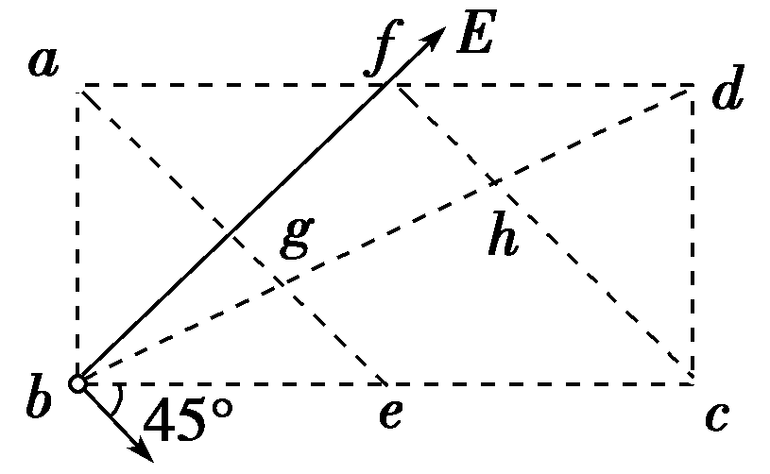
取ad、bc的中点f、e，连接fc、ae分别与bd交于h、g.分别过age和chf且垂直于平面abcd的平面为两个等势面，作等势面的垂线为电场线，可知电场线与bc成45°角，即场强方向由b指向f，c点电势比a点电势低，A、B均错；因质子初速度方向垂直于场强方向，质子做类平抛运动，从b到c沿场强方向的位移等于垂直场强方向的位移：bf＝fc＝L，又fc＝v₀t，解得t＝，C对；U_{bc}＝2U_{ba}＝8 V，质子从b运动到c，电场力做功为8 eV，D错．
5．D 每块极板上单位面积所带的电荷量为σ＝，每块极板产生的电场强度为E＝，所以两极板间的电场强度为2E＝.一块极板在另一块极板处产生的电场强度E′＝，故另一块极板所受的电场力F＝qE′＝Q·＝，选项D正确．
6．AD 根据动能定理有qE₁d＝mv，得三种粒子经加速电场加速后获得的速度v₁＝.在偏转电场中，由l＝v₁t₂及y＝t得，带电粒子经偏转电场的侧位移y＝，则三种粒子在偏转电场中的侧位移大小相等，又三种粒子带电荷量相同，根据W＝qE₂y得，偏转电场E₂对三种粒子做功一样多，选项A正确．根据动能定理，qE₁d＋qE₂y＝mv，得到粒子离开偏转电场E₂打到屏上时的速度v₂＝，由于三种粒子的质量不相等，故v₂不一样大，选项B错误．粒子打在屏上所用的时间t＝＋＝＋(L′为偏转电场左端到屏的水平距离)，由于v₁不一样大，所以三种粒子打在屏上的时间不相同，选项C错误．根据v_{y}＝t₂及tan θ＝得，带电粒子的偏转角的正切值tan θ＝，即三种带电粒子的偏转角相等，又由于它们的侧位移相等，故三种粒子打到屏上的同一位置，选项D正确．
7．BD
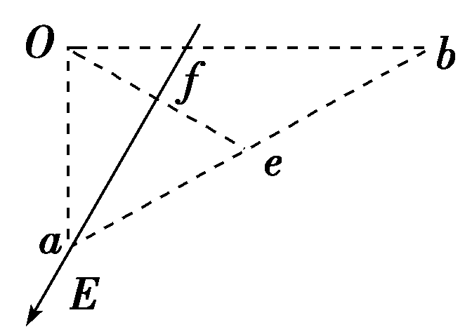
将试探电荷从d点移到b点电场力做功为零，则U_{db}＝0，d、b在同一个等势面上，因此等势面垂直于xOy平面，c、O也在同一个等势面上，U_{cO}＝0，C错误，D正确；在xOy平面上的直角三角形aOb如图所示，a、b间电势差U_{ab}＝＝－48 V，又U_{bO}＝24 V，则原点O与ab中点电势相等，故过原点O作ab中点的连线Oe为等势线，三角形中a点电势最低，因此作Oe的垂线指向a即为xOy平面上的一条电场线，所以场强方向与x轴正方向成30°角，场强大小E＝＝ V/m＝8×10² V/m，A错误，B正确．
8．BC 0～时间内微粒匀速运动，有mg＝qE₀.把微粒的运动分解，水平方向：做速度为v₀的匀速直线运动；竖直方向：～时间内，只受重力，做自由落体运动，时刻，v_{1y}＝g；～T时间内，a＝＝g，做匀减速直线运动，T时刻，v_{2y}＝v_{1y}－a·＝0，所以末速度v＝v₀，方向沿水平方向，选项A错误、B正确．重力势能的减少量ΔE_{p}＝mg·＝mgd，所以选项C正确．根据动能定理：mgd－W_{克电}＝0，得W_{克电}＝mgd，所以选项D错误．
9．解析：(1)小物体P的速率从0至2 m/s，受外力F₁＝2 N，设其做匀变速直线运动的加速度为a₁，经过时间Δt₁，速度为v₁，则
F₁－μmg＝ma₁①
v₁＝a₁Δt₁②
由①②式并代入数据得
Δt₁＝0.5 s．③
(2)小物体P从速率为2 m/s运动至A点，受外力F₂＝6 N，设其做匀变速直线运动的加速度为a₂，则
F₂－μmg＝ma₂④
设小物体P从速度v₁经过Δt₂时间，在A点的速度为v₂，则
Δt₂＝0.55 s－Δt₁⑤
v₂＝v₁＋a₂Δt₂⑥
P从A点至B点，受外力F₂＝6 N、电场力和滑动摩擦力的作用，设其做匀变速直线运动的加速度为a₃，电荷量为q，在B点的速度为v₃，从A点至B点的位移为x₁，则
F₂－μmg－qE＝ma₃⑦
v－v＝2a₃x₁⑧
P以速度v₃滑出轨道右端B点，设水平方向所受外力为F₃，电场力大小为F_{E}，有
F_{E}＝F₃⑨
F₃与F_{E}大小相等、方向相反，P水平方向所受合力为零，所以，P从B点开始做初速度为v₃的平抛运动．设P从B点运动至D点用时为Δt₃，水平位移为x₂，由题意知
＝tan α⑩
x₂＝v₃Δt₃⑪
设小物体P从A点至D点电场力做功为W，则
W＝－qE(x₁＋x₂)⑫
联立④～⑧，⑩～⑫式并代入数据得
W＝－9.25 J．⑬
答案：(1)0.5 s (2)－9.25 J
10．解析：(1)由eU₀＝mv得电子入射速度
v₀＝＝ m/s＝4×10⁷ m/s
加直流电压时，板间场强E₁＝＝2.5×10⁴ V/m
电子做直线运动时，由平衡条件eE₁＝ev₀B
得应加磁场的磁感应强度B＝＝6.25×10^{－4} T，方向垂直纸面向里．
(2)加交流电压时，A、B两极间场强
E₂＝＝2.5×10⁴cos 2πt(V/m)
电子飞出板间时偏距y₁＝at＝()²
电子飞出板间时竖直速度v_{y}＝at₁＝·
电子从飞离极板至到达圆筒时偏距y₂＝v_{y}t₂＝·＝
故在纸上记录落点的总偏距y＝y₁＋y₂＝(＋L₂)＝cos 2πt(m)
因圆筒每秒钟转2周，故在1 s内，电子在记录纸上的偏转图形如图所示．
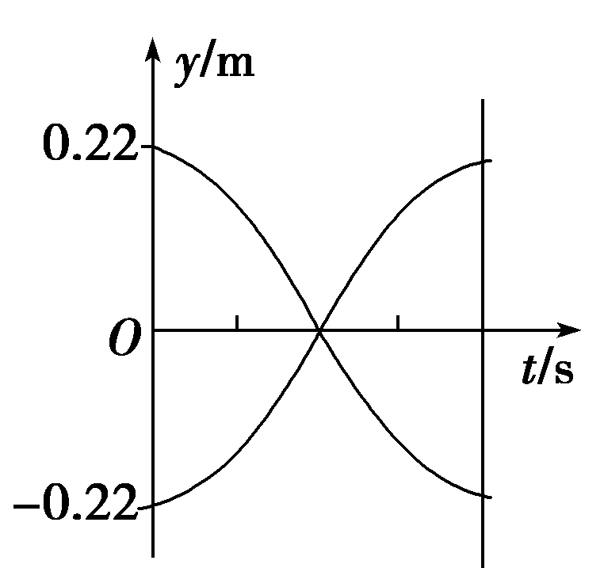
答案：(1)磁场强度为6.25×10^{－4} T，方向垂直纸面向里 (2)见解析

